通过入筘法计算缎纹/斜纹连续根数
举例品名：DC80A50-175791
如下图、红色框内的即为入筘法：
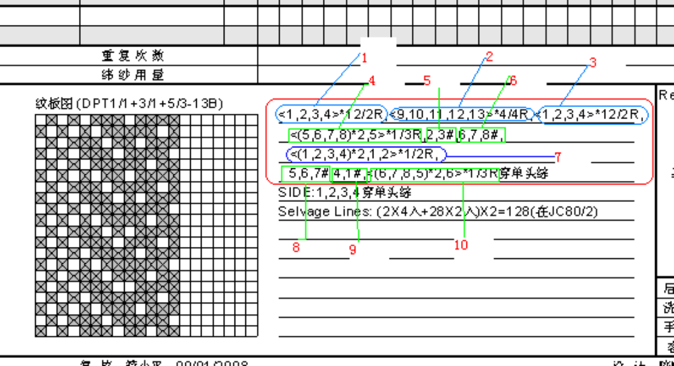
举例品名中，在一个组织循环内，由10个小组织组成（即用蓝色和绿色线框的），分别编号1~10。需要从10个小的组织中找出根数最大的提花或斜纹组织：
- 区分提花或斜纹组织：2入筘的即为平纹，其他入筘的即为提花或斜纹组织
- 根数计算：

组织编号 | 是否平纹 | 根数量
1 | 是 | 48
2 | 否 | 20
3 | 是 | 48
4 | 否 | 9
5 | 是 | 2
6 | 否 | 3
7 | 是 | 10
8 | 否 | 3
9 | 是 | 2
10 | 否 | 9

从计算得出，根数最大的提花或斜纹组织即为2组织：20根。
- 在各小组织中如首尾小组织（如1和10组织）或相邻小组织（如2和3）同为提花或斜纹组织，则根数合并。
4.将根数最大的提花或斜纹组织的根数代入鱼鳞皱规则文档第一条“缎纹/斜纹[宽度>3mm]+平纹/方平（纹版名按DPT、DPS开头，同时在组织结构图中缎纹/斜纹连续根数≥该布成品经密/2.54*0.3）”即完成该条的识别。

